**菜码**

**G15小组团建报告**

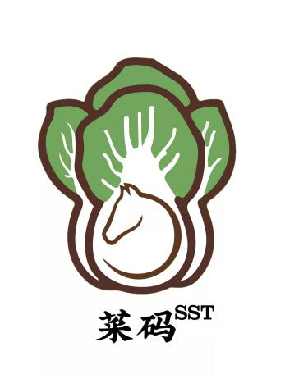

拟制人：叶诗雨 31901132

何雨珊 31901127

吴佳璐 31901130

徐文君 31901131

刘柏轩 31904061

审核人：徐文君 31901131

批准人： 杨 枨 老 师

**G15团建报告**

|  |  |  |  |
| --- | --- | --- | --- |
| 会议名称 | G15团建报告 | | |
| 会议时间 | 2022年 5 月 31日 17：30 | 会议地点 | 理四 |
| 会议主持 | 徐文君 | 会议记录 | 刘柏轩 |
| 与会人员 | 徐文君，吴佳璐，叶诗雨，何雨珊，刘柏轩 | | |
| 缺席人员及原因 | 无 | | |
| 1. 小组主要人员介绍   组长：徐文君 15167178846  组员：吴佳璐 15267515332  叶诗雨 19858195683  何雨珊 13600691421  刘柏轩 15397022833   1. 团建形式   奶茶圆桌团建   1. 团建主题   项目需求变更工作进行   1. 团建内容   对于项目需求变更工作的进一步进行，本小组拟定此次团建，团建形式小组进行了奶茶圆桌会议，提出此次变更中的不足，并加快需求变更的进度，在团建中加深小组组员之间的工作默契以及更方便组长对于下一次任务分配。  本次团建解决了组员之间交流不足，导致对需求变更理解不一致的问题。  观察者：何雨珊 | | | |
|  | | | |